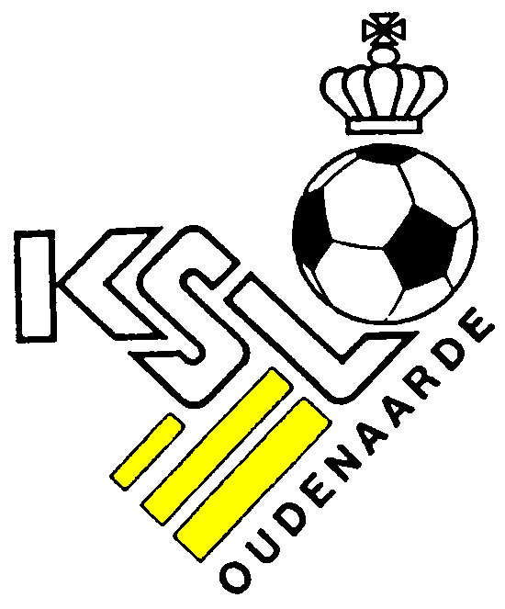
K.S.V. OUDENAARDE JEUGD

Website:
VERENIGING ZONDER WINSTOOGMERK K.B.V.B. 81
Terreinen: (A & B) Prins Leopoldlaan en (C, D, E en F) Rode Los, Oudenaarde
Website: www.ksvoudenaarde.be

Beste KSVO-spelers, bestuursleden, ouders, trainers, medewerkers, sympathisanten,
De KBVB heeft gisteren de labeling bekend gemaakt voor het seizoen 2012-2013.
Ik ben fier jullie te mogen meedelen dat aan onze jeugdwerking opnieuw het nationaal label werd toegekend. Onze club behaalde 4.855 punten (vorig jaar 4.552) en daarmee bekleden wij de 11e plaats in België en de 2de plaats in Oost-Vlaanderen.
Een schitterend resultaat want met deze 11de plaats worden wij samen met 14 andere ploegen ingedeeld in één van de twee A–reeksen. De overige 42 van de in totaal 70 clubs met nationale labeling worden onderverdeeld in 3 B-reeksen.
Ondertussen werden we reeds overstelpt met felicitaties, waarvoor mijn welgemeende dank. Maar deze felicitaties komen niet alleen mij toe want deze bekroning is het werk van het geel-zwarte jeugdteam, waarvan jullie op één of andere manier deel van uitmaken. Laat ons dit aanvoelen als een enorme waardering voor ons Teamwork.
En dat team, van de erevoorzitter, bestuursleden, jeugdtrainers, afgevaardigden tot de losse medewerkers, wil ik bij deze bedanken voor de inspanningen die steeds weer opnieuw worden en werden geleverd. Het is door jullie dagelijkse inzet, spirit, enthousiasme en doorzettingsvermogen dat we dergelijke labelling hebben verkregen Een speciaal dankwoordje wil ik richten aan ons sportief manager Tom Vanden Berghe die al jarenlang instaat voor onze kwalitatieve jeugdopleiding en aan de trainersstaf van het eerste elftal die geloven in onze jeugdopleiding en de doorstroming van onze jeugdspelers
Maar we gaan niet op onze lauweren rusten en samen werken we verder aan de toekomst van KSVO Jeugd.
Een fiere jeugdvoorzitter,
Kurt Vandeputte

